任 前 公 示 通 告

经党组研究决定，李桂枝同志拟任浙江特殊教育职业学院艺术系副主任、林海燕同志拟任浙江特殊教育职业学院基础教学部副主任，予以公示，征求广大干部、群众的意见。现就有关事项通告如下：
1、反映问题的方式： 在公示期限内，任何单位和个人均可通过来信、来电、来访等形式，向省残联组织人事部反映公示对象存在的问题。
2、要求： 反映问题要坚持实事求是的原则，反对借机诽谤诬告。
3、公示时间： 2017年10月9日—13日。
4、公示联系部门和电话：
省残联组织人事部，电话：88847924；
电子信箱：jchao@zjcl.com.cn。
公示对象基本情况：
 | 李桂枝（女），汉族，1979年8月生，浙江宁海人，1999年8月参加工作，中共党员，大学，教育硕士，现任浙江特殊教育职业学院艺术系党支部书记、艺术系办公室主任、副教授。
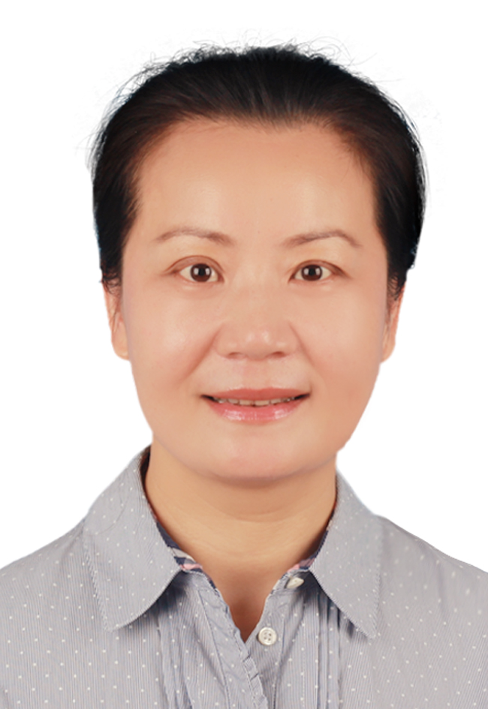 | 林海燕（女），汉族，1973年3月生，浙江瑞安人，1993年8月参加工作，中共党员，在职大学，教育硕士，现任浙江特殊教育职业学院基础教学部党支部书记、基础教学部办公室主任、副教授。

省残联组织人事部
2017年10月9日

